**КГКП «ШКОЛА ИСКУССТВ» ОТДЕЛА ОБРАЗОВАНИЯ ПО ШЕМОНАИХИНСКОМУ РАЙОНУ УПРАВЛЕНИЯ ОБРАЗОВАНИЯ ВОСТОЧНО-КАЗАХСТАНСКОЙ ОБЛАСТИ**

**Методические рекомендации**

**Применение наглядных средств обучения на уроках вокально-хорового цикла**

**для педагогов ДМШ и ДШИ**

**Мурашова О.М.**

Шемонаиха 2025

- О.М. Мурашова. Методические рекомендации по применению наглядных средств обучения на уроках вокально-хорового цикла для педагогов ДМШ и ДШИ. – Шемонаиха, 2025.-10 с.

Рецензент: Е.А. Росина, заместитель директора по учебно – методической работе КГКП «Школа искусств» отдела образования по Шемонаихинскому району управления образования ВКО.

Методическая разработка «Наглядные пособия на уроках вокально-хорового цикла» предназначена в помощь педагогам по данным предметам. Данная разработка составлена с учетом современного подхода к дополнительному образованию детей в направлениях вокально-хорового исполнительства.

Данная работа рассмотрена на заседании Экспертного совета КГКП «Школа искусств» отдела образования по Шемонаихинскому району управления образования ВКО (Протокол №3 от 06.01.2025), рассмотрена на заседании МО отделения ВО (Протокол №3 от 23.12.2024).

Составитель данной работы педагог высшей категории, преподаватель вокального отделения Мурашова Ольга Михайловна.

**Аннотация**

Данные методические рекомендации для меня как для педагога вокально-хоровых дисциплин всегда актуальны в подготовке и проведении уроков. В современном уроке для обучения учащихся влияет фактор восприятия окружающей действительности через принцип обучения – наглядность. В своей работе я предоставляю возможность продемонстрировать учебный материал в наглядной увлекательной форме. Это позволяет развивать основные вокально-хоровые, певческие и исполнительские навыки учащихся.

Практическая значимость данной работы основывается на эффективность запоминания вокальной терминологии, размышлению, формами, красками, ощущениями, конкретизации. Представленные материалы активно используются на моих занятиях и помогают в работе с голосовым аппаратом учащихся. Для систематизации наглядных пособий, для удобства их применения на уроках, я определилась с классификацией Л.Ф. Меняева. Это мне помогло определиться с формированием определенных главных трех групп: объемные пособия, печатные пособия, проекционный материал.

У каждого педагога вокалиста есть свои копилки различных наглядных пособий. Данные методические рекомендации, надеюсь, помогут педагогам применять их в своей практической деятельности.

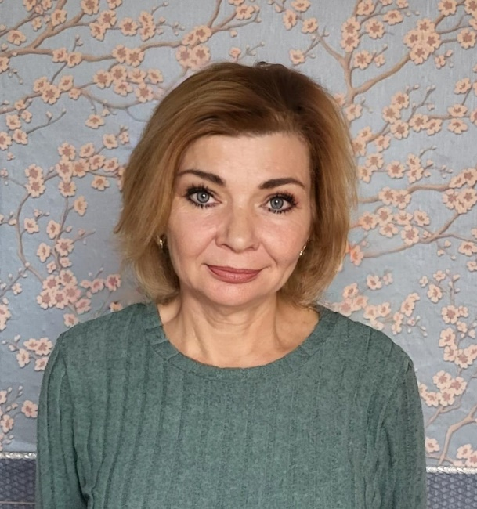

**Мурашова Ольга Михайловна**

Преподаватель вокально-хоровых дисциплин

КГКП «Школа искусств» отдела образования по Шемонаихинскому району управления образования Восточно-Казахстанской области

Пед стаж 29 лет

Высшая категория

Контактный телефон 87771485827

**Применение наглядных средств обучения на уроках вокально-хорового цикла**

**для педагогов ДМШ и ДШИ**

**Вступление**

Пение – одно из любимых детьми видов музыкального исполнительства, обладающее большим потенциалом развития ребёнка. Вокал развивает не только голосовой аппарат, происходит комплексное развитие органов дыхания, речевых органов, музыкальной грамотности учащихся, исполнительской культуры, к стремлению в практическом применении.

Актуальность разработки предлагаемых наглядных пособий является важной частью здоровье сберегающих педагогических технологий. Ученик чётко должен знать строение голосового аппарата, где конкретно расположены определённые певческие органы, знать и выполнять правила звукоизвлечения. Всему этому и помогают различные наглядные пособия в виде анатомических рисунков, таблиц, и т.д. Необходимо также понимать, что рекомендации имеют общий характер, поэтому при демонстрации ученику, педагог должен учитывать возрастные особенности развития учащихся.

В данных методических рекомендациях систематизирован небольшой комплекс наглядных пособий для успешной работы педагогов вокалистов, хормейстеров дополнительного образования.

*«Единственное, что может быть лучше*

*пения – это ещё больше пения»*

*Элла Фицджеральд*

**Раздел I Объемные пособия.**

Средства наглядности – важный элемент системы средств обучения. Наглядность – универсальное средство обучения и воспитания, которое отражает многообразие конкретных явлений, предметов окружающего мира. Также организует восприятие и наблюдение учащимся реальной действительности; оказывает значительное влияние на сенсорную сферу обучающегося, развивает его наблюдательность, мышление, воображение; стимулирует познавательную и творческую активность, помогает развитию интереса к учению; способствует обобщениям; повышает качество усвоения и т.д. Принцип наглядности сформулировал и обосновал Я. А. Коменский: "...все, что только можно, представлять для восприятия чувствами, а именно: видимое – для восприятия зрением, слышимое – слухом, запахи – обонянием, подлежащее вкусу – вкусом, доступное осязанию – путем осязания. Если какие-либо предметы сразу можно воспринять несколькими чувствами, пусть они сразу схватываются несколькими чувствами"[1]. Этот принцип актуален и в наше время. Он находит свое отражение в многообразии видов наглядности и их классификаций.

Подходов к систематизации наглядных средств достаточно много. Для своей вокально-хоровой педагогики я определилась с классификацией Л.Ф. Меняева. Наглядные средства объединяются в три группы: 1) объемные пособия (модели, коллекции, приборы, аппараты и т.д.); 2) печатные пособия (картины, плакаты, портреты, графики, таблицы и т.д.); 3) проекционный материал (кинофильмы, видеофильмы, слайды и т.п.) [2]. Приложение (1)

Предлагаю посмотреть, как я пользуюсь данными средствами.

**Объемные пособия:**

1. Электронная библиотека вокализов.

2. Методические рекомендации «Приемы рефлексивной деятельности учащихся в вокально-хоровой практике».

3. Упражнения, распевания.

4. Песенные копилки, включающие в себя отечественные, русские, зарубежные песни и классические вокально-хоровые произведения.

1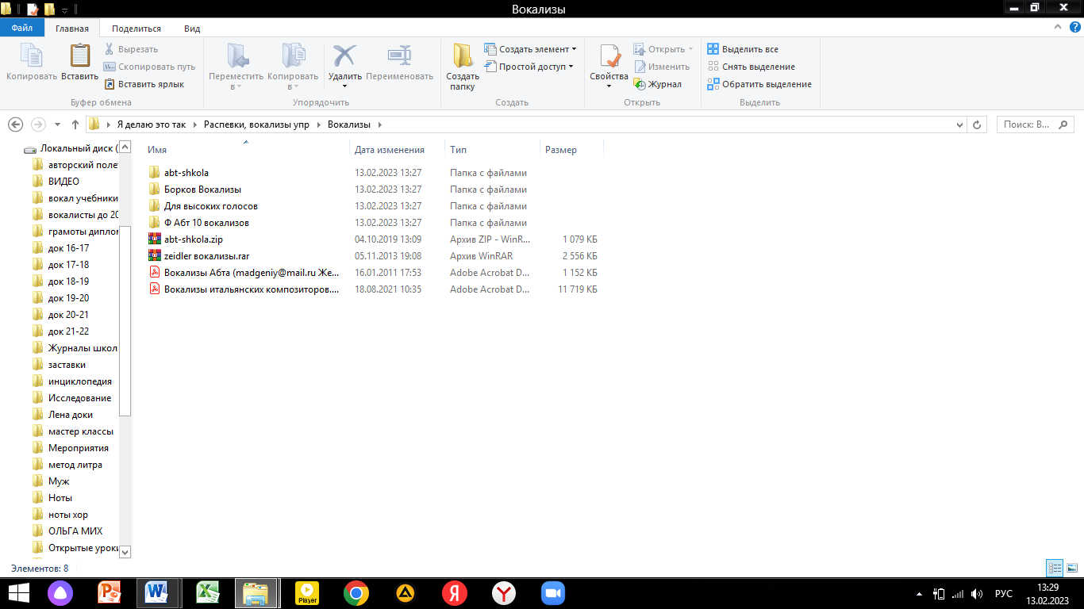2. 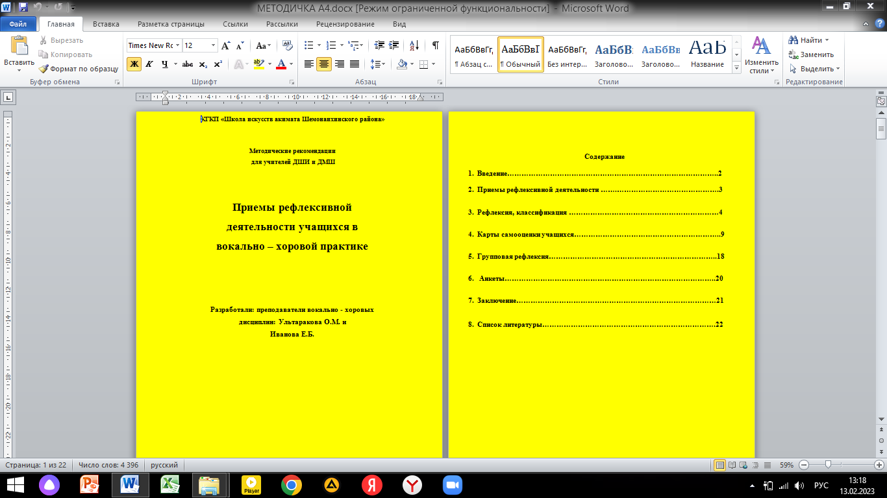 3.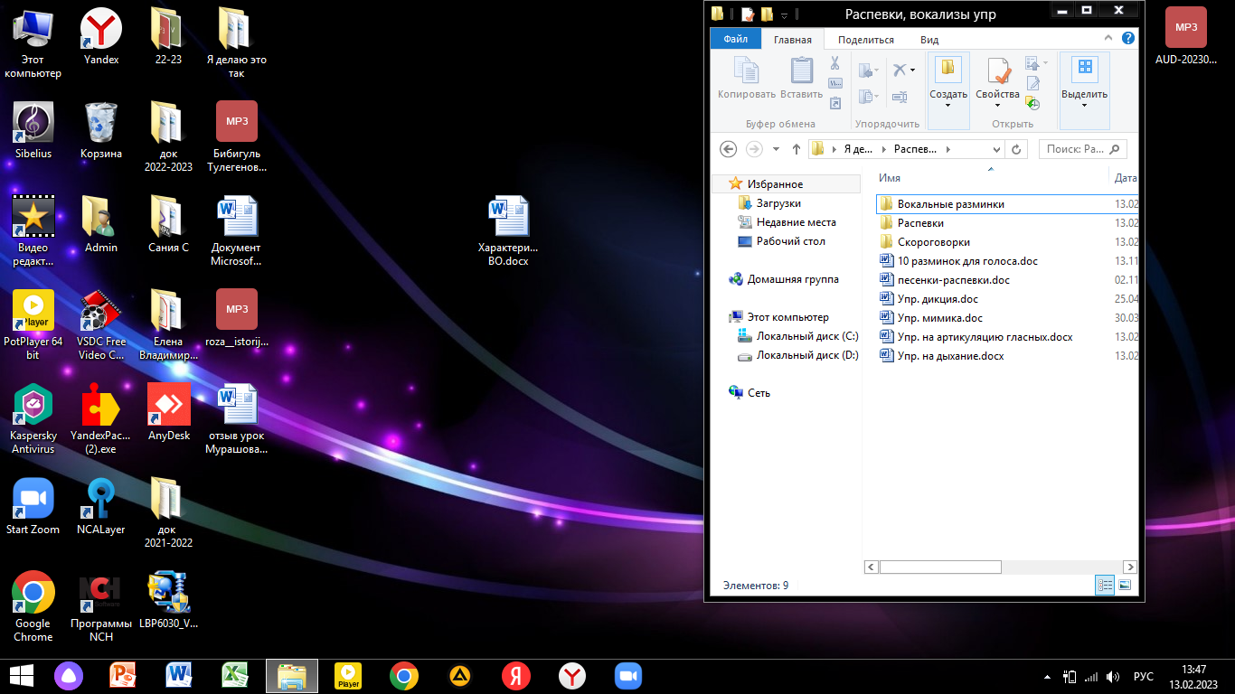

Этот раздел содержит наглядный методический и нотный материал, а также методическую помощь педагогу для проведения рефлексии учащихся. Результат учебно-воспитательного процесса во многом зависит от того, насколько педагог обеспечен разнообразными средствами обучения. Электронные библиотеки очень удобны и для педагога, и для ученика, и для концертмейстера. Одним словом, ноты всегда доступны: для широкого выбора исполняемых вокализов, удобных для каждого ученика распевания, скороговорок, а также для раздаточного материала.

Песенная копилка очень разнообразна. В нее входят классические произведения, эстрадные песни, народные песни, песни отечественных композиторов. Каждая песня состоит из аудио - оригинала, фонограммы минус, и текста песни. Данную библиотеку я собираю с 2010 года.

**Раздел II Изобразительные средства**

1.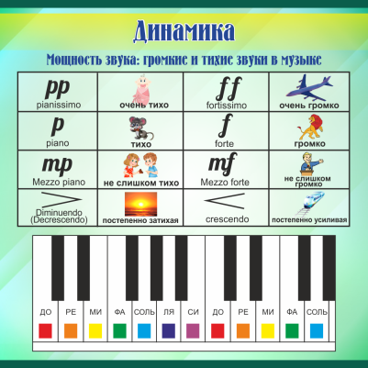 2. 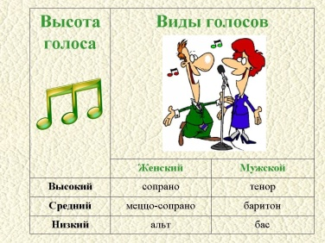 3. 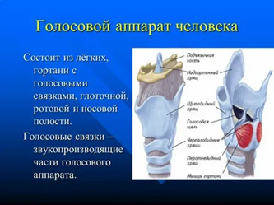

4 .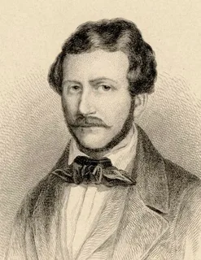 5. 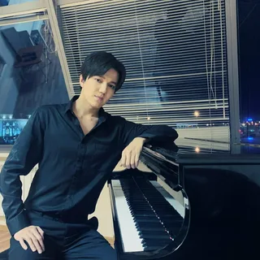 6. 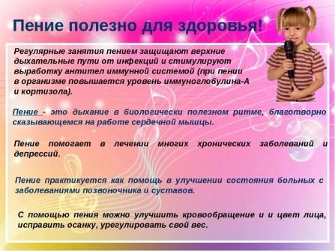

1. Музыкально- теоретические иллюстрации
2. Певческие голоса.
3. Строение голосового аппарата
4. Портрет Г.Зейдлер
5. Димаш Кудайбергенов
6. Охрана голоса

По данным разделам иллюстраций интернет насыщен, педагогу нужно найти и показать учащимся, исходя от темы урока и изучаемых произведений. Рассмотрим 3 иллюстрацию. На рисунке обозначены структуры голосового аппарата. Если твёрдое нёбо, зубы легко определяются и не вызывают вопросов у ученика, то движущиеся части голосового аппарата (мягкое нёбо, (приложение (2)) язык, перстевидный хрящ, щитовидный хрящ, черпаловидный хрящ, надгортанник) требуют отдельного рассмотрения. Ученику необходимо, показать на рисунке, где они находятся , предложить определить у себя эти структуры: потрогать щитовидный и перстевидный хрящи; поработать языком для понимания, ощущения движения передней, задней, средней частей и корня языка. Наблюдать за сощущением мягкого нёба (посмотреть в зеркало, найти сфинктер мягкого нёба, попробовать его опуститьвниз, отодвинуть в задней стенке носоглотки). В дальнейшем к рисунку строения голосового аппарата придётся не раз возвращаться по мере обучения управлению голосовыми структурами.

Изобразительные средства в процессе изучения вокальной и хоровой музыки позволяют педагогу дать детям реальные сведения о внешности композиторов, поэтов и исполнителей, о произведениях художественного искусства, которые легли в основу написания вокальной музыки.

**Раздел III Проекционный и видео материал.**

Я считаю, что это, самый интересный для учащихся вид наглядности. Разделить можно на следующие разделы:

- Презентации, видео-проекты.

- Видео-показ исполняемых произведений.

- Видеофильмы и документальные фильмы о композиторах, поэтах, певцах, об изучаемых произведениях.

- Видео-распевания и тренинги.

1. 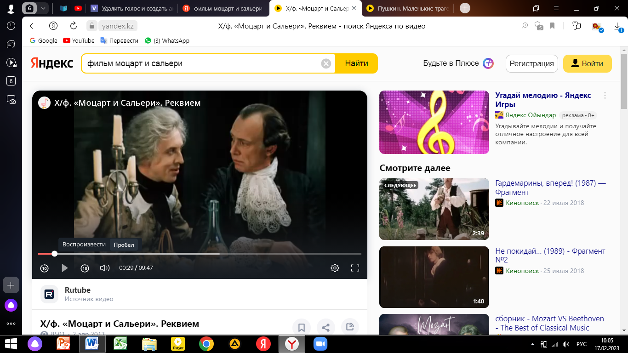 2. 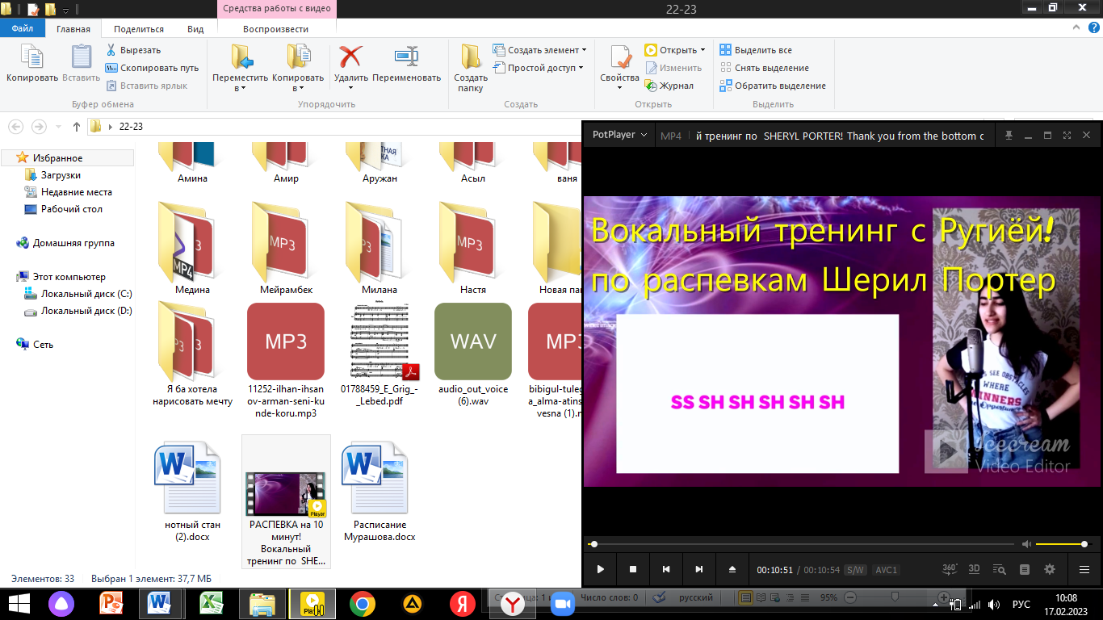

1. Художественный фильм «Моцарт и Сальери». «Реквием»

2. Вокальный тренинг по распеванию Шерил Портер на 10 минут.

Учебная деятельность с использованием видео музыкальных образов стимулируют фантазию ребенка, живость воображения, надолго сохраняют сформированные музыкой образы, что важно, как средство и способ познания. Также, помогают им устанавливать связи фактов, тренируют память и внимание, развивают речь, активность, инициативу, дисциплинированность, стимулирования учащихся к учебной деятельности. В своих занятиях часто использую различный видео материал как деятельность в синтезе направления на решение самой главной задачи – сохранить здоровье обучающихся, создать условия для психического развития, сформировать у них необходимые знания, умения и навыки по здоровому образу жизни, научить использовать полученные знания в повседневной жизни.

**Заключение**

При использовании наглядных методов обучения необходимо соблюдать ряд условий:

- применяемая наглядность должна соответствовать развитию учащихся;

- наглядность должна использоваться в меру и показывать ее следует постепенно и только в соответствующий момент урока;

- наблюдение должно быть организовано таким образом, чтобы все учащиеся могли хорошо видеть демонстрируемый предмет;

- необходимо четко выделять главное, существенное при показе иллюстраций;

- детально продумывать пояснения, даваемые в ходе демонстрации наглядного материала;

- демонстрируемая наглядность должна быть точно согласована с содержанием материала;

Наглядные пособия и рекомендации по их применению помогут:

- повысить результативность занятия;

- систематизировать опыт вокальной и фониатрической деятельности

педагога;

- создать полноценные условия для сохранения здоровья учащихся;

- дать учащимся знания о структуре голосового аппарата и способах

управления голосом;

- дать учащемуся четкое представление о правилах артикуляции согласных

звуков.

Исходя из сказанного выше, сделаем выводы, что использование наглядных методов обучения необходимо для активизации музыкально-познавательной деятельности учащихся, так как наглядность способствует лучшему восприятию, осмыслению и запоминанию музыкального произведения, развивает воображение детей, мотивирует их к творческой музыкальной деятельности.

**Литература и источники**

1.Коменский, Я. А. Великая дидактика. Избранные педагогические сочинения. – М., 1982. – С. 302-303.

2. Педагогика: учеб. пособие / под ред. П. И. Пидкасистого. – М., 2008. – С . 227-228.

Ссылки:

1. Строение голосового аппарата вокалиста

<https://yandex.kz/images/search?from=tabbar&text=строение%20голосового%20аппарата%20вокалиста>

1. Вокализы Абт <https://yandex.kz/images/search?from=tabbar&text=Вокализы%20Абт>
2. Вокализы В.Борков

<https://yandex.kz/images/search?from=tabbar&text=Вокализы%20Борков>

1. Вокализы итальянских композиторов

<https://yandex.kz/images/search?from=tabbar&text=вокализы%20итальянских%20композиторов>

1. Средства музыки

<https://yandex.kz/images/search?from=tabbar&text=Средства%20музыки>

1. Компазиторы Казахстана

<https://yandex.kz/images/search?from=tabbar&text=фото%20композиторов%20казахстана>

1. Знаменитые современные певцы

[https://yandex.kz/images /search?from=tabbar&text=фото%20знаменитых%20певцов](https://yandex.kz/images/search?from=tabbar&text=фото%20знаменитых%20певцов)

1. Компазиторы – классики хора и вокала

<https://yandex.kz/images/search?from=tabbar&text=фото%20компазиторов%20вокалистов%20и%20хормейстеры>

9. Певцы казахской эстрады

<https://yandex.kz/images/search?from=tabbar&text=певцы%20казахской%20эстрады>

10. Фильм Моцарт и Сальери

<https://yandex.kz/images/search?from=tabbar&text=фильм%20моцарт%20и%20сальери>

11. Тренинг с Шерил Портер

<https://yandex.kz/search?text=шерри+портер+тренинг&source=tabbar&lr=101574>

**Приложение**

**1.**

**Наглядность при разучивании песни.**

|  |  |
| --- | --- |
| ***Этапы разучивания песни.*** | ***Наглядность.*** |
| 1. Знакомство с песней | Просмотр качественного видео исполнения песни или исполнение учителем, как пример звучания |
| 2. Беседа и анализ песни | Снимки, видео-материал авторов песни, исполнителей. Картинки, схемы |
| 3. Разучивание | Нотный материалл. |
| 4. Исполнение | Инсценирование |
| 5. Творческое проявление при исполнении песни | Самовыражение в песне, как бы создание ее вновь. |

**Наглядность при изучении теории.**

|  |  |
| --- | --- |
| ***Этапы изучения теории*** | ***Наглядность*** |
| 1. Объяснение | Портреты композиторов, картинки, фотографии, аудио и видео записи, схемы, таблицы, презентации по теме урока. |
| 2. Закрепление | Раздаточный различный материал, музыкально-дидактические игры. |
| 3. Повторение (проверка дом. задания) | Видео и аудио запись учащихся. Схемы, таблицы, |
| 4. Обобщение | Тесты, дискуссии |

**Наглядность при восприятии музыки.**

|  |  |
| --- | --- |
| ***Этапы восприятия музыки*** | ***Наглядность*** |
| Восприятие музыки | Аудио и видео записи, слайды |
| Анализ произведения | Схемы, сравнение с другими произведениями |
| Творческое выражение услышанного | Рисунки, рассказы, сочинение текстов к изучаемым вокализам. |

**2.**

**Строение голосового аппарата**

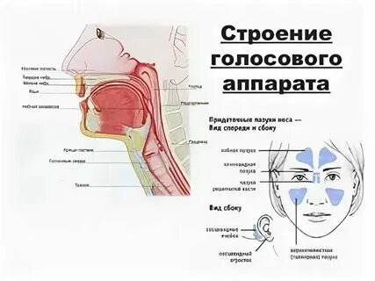



Содержание

1. Аннотация 3
2. Вступление 4
3. I раздел. Объёмные пособия 4
4. II раздел. Изобразительные средства 6

5. III раздел. Проекционный и видео материал 7

6. Заключение 8

7.Источники 8-9

8.Приложение 10-11